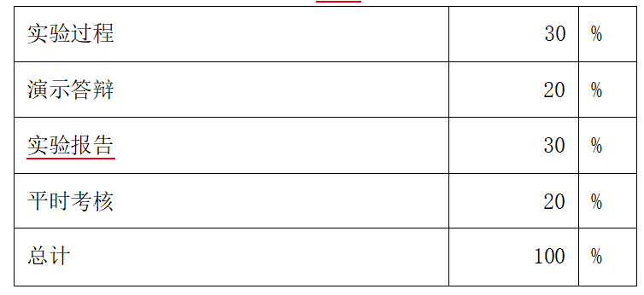
- 下载最新版本的DevEco Studio
- 创建项目使用SDK26或以上版本
- 尽可能多的使用鸿蒙新能力：https://developer.huawei.com/consumer/cn/features/
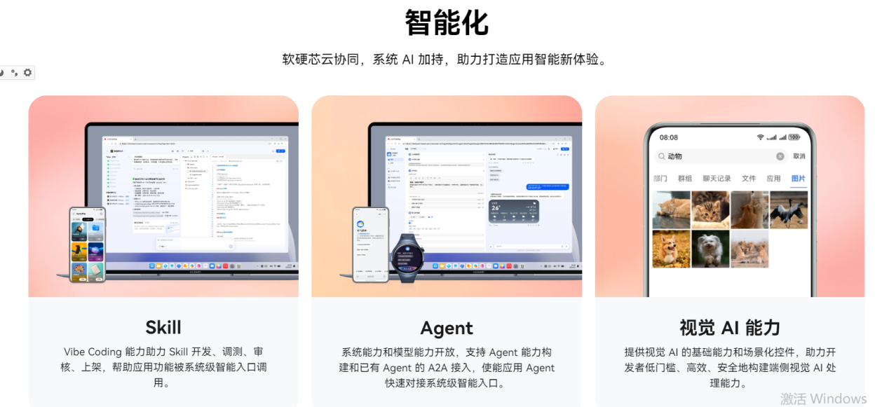
- 最多五人一组，题目自拟
- 最后一天线下答辩，小组中每个成员展示自己开发的内容，不允许小组某位成员只做文档
【25-26-2】“移动软件开发”结课考核内容及要求
“移动软件开发”结课考核包含现场答辩和提交考核材料两部分内容。现场答辩环节按照课上的要求进行；提交考核材料环节的内容及具体要求如下：
一、提交内容
- 项目源代码
- 课设报告
- 答辩 PPT

二、提交方式及时间要求
- 提交内容存储要求：按照文件存放模板（详见附件【提交模板-“移动软件开发”结课考核-组别-姓名-姓名.zip】）和后续分项要求存放提交内容，压缩后命名为【“移动软件开发”结课考核-组别-姓名-姓名】。
- 提交方式：以邮件形式提交，发送到王岚老师邮箱 715230089@qq.com，并抄送贺老师it@bjut.edu.cn
- 提交截止时间：2026 年 7 月 17 日（星期五）18:00 前。

三、提交内容要求
- 项目源代码
⑴提交内容要求：源程序（sql文件（ 可选），后端源代码（可选），鸿蒙源代码）。
⑵存放位置：按照文件存放模板存放到【“移动软件开发”结课考核--组别-姓名-姓名】文件夹下的【源代码】文件夹中。
- 课设报告
⑴按照“移动软件开发”课设报告模板撰写课设报告。
⑵课设报告中每项内容（标题、正文、图表等）按照模板规定的格式要求撰写。
⑶课设报告正文总字数控制在 3000 字以内。
⑷命名要求：“移动软件开发”课设报告-组别-姓名-姓名，例如：“移动软件开发”课设报告-TEAM00-张三-李四。
⑸存放位置：按照文件存放模板存放到【“移动软件开发”结课考核--组
别-姓名-姓名】文件夹下。
3.答辩 PPT
⑴答辩 PPT 首页自行设计，须包含以下内容：
学期：2025-2026学年第二学期；
课程名称：移动软件开发
组别：
学号：
姓名：
⑵命名要求：“移动软件开发”结课考核答辩 PPT-组别-学号姓名，例
如：“移动软件开发”结课考核答辩 PPT--TEAM001-23080100 张三。
⑶存放位置：按照文件存放模板存放到【“移动软件开发”结课考核--组
别-姓名-姓名】文件夹下。

